**Я**

**ГРАЖДАНИН**

**РОССИИ!**

**12 декабря** в нашей стране отмечается важный праздник – **День конституции.** **Конституция** – это основной закон государства. В нем написаны правила, по которым живут все жители России, и мы с вами тоже. Именно 12 декабря 1993 года всенародным голосованием была принята Конституция Российской Федерацию.

Что такое Конституция? Конституция Российской Федерации — это список самых главных правил, которые установили для себя граждане Российской Федерации. Все другие законы и правила, действующие в нашей стране, даже правила перехода улицы, не должны противоречить главным правилам, записанным в Конституции.

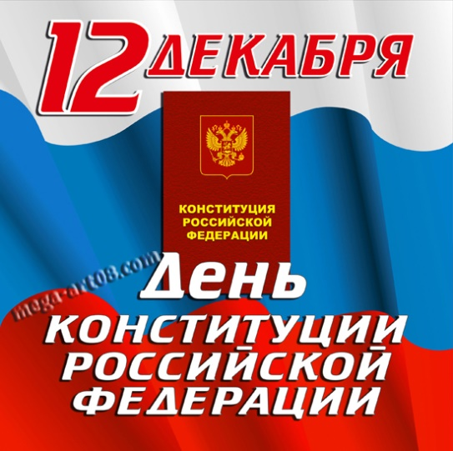В нашей Конституции сказано, как должно быть устроено наше государство и что для него самое главное.

В Конституции сказано: человек, его права и свободы являются высшей ценностью.

В Конституции нашей страны прописаны наши права и обязанности. Мы имеем право на жизнь, имеем право выбирать профессию, имеем право на отдых, жилье и медицинскую помощь. Все люди равны перед законом, и каждого из нас защищает государство, через милицию и суд.

Как уже было сказано, в конституции закреплена символика Российской Федерации.

Мы – гражданине Российской Федерации. Все мы должны знать и почитать символы своего государства.

-Знаете ли вы символы Российского государства? Назовите их.

- Что такое гимн, и знаете ли вы, в каких случаях он звучит?   
 **Гимн –** это слово греческого происхождения, означающее торжественную песнь, исполняемую в особых, наиболее важных случаях. Гимн - это песня, посвященная своей Родине, это символ государства, его должен знать и почитать, каждый гражданин России.

- Продолжите строчку, начатую мной.   
1. Гимн – это …(торжественная песня в честь государства)  
2. Россия – священная наша …(держава)  
3. Россия священная наша…(страна)  
4. Могучая воля, великая …(слава)  
5. Твоё достоянье на все …(времена)

Славься, Отечество наше свободное,   
Братских народов союз вековой,   
Предками данная мудрость народная!   
Славься, страна! Мы гордимся тобой!

**Игра на знание гимна «Разыщи слово»**

- В каждой строке найти слово, принадлежащее гимну Российской Федерации.

СУДЕРЖАВАГОН (держава)  
РОСТРАНАЛИМ (страна)  
БУЙВОЛЯША (воля)  
ГРАМОФОНОСЛАВА (слава)  
ПРЕМУДРОСТЬ (мудрость)  
СОКОЛОСОЮЗ (союз)

**Герб Российской Федерации**

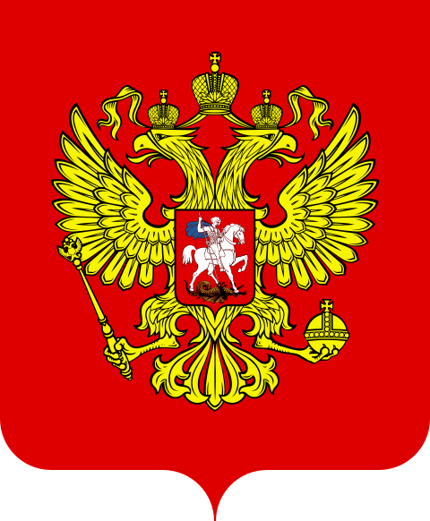

***Герб* -** отличительный знак, официальная эмблема государства изображаемая на знаменах, печатях, денежных знаках и некоторых официальных документах.

Государственный герб Российской Федерации представляет собой четырехугольный, с закругленными нижними углами, заостренный в оконечности красный геральдический щит с золотым двуглавым орлом, поднявшим вверх распущенные крылья.

Орел увенчан двумя малыми коронами и - над ними - одной большой короной, соединенными лентой. В правой лапе орла - скипетр, в левой - держава. На груди орла, в красном щите, - серебряный всадник в синем плаще на серебряном коне, поражающий серебряным копьем черного опрокинутого навзничь и попранного конем дракона.

Двуглавый орел - главная фигура Государственного герба России. На нашем гербе двуглавый орел появился в XV веке.

Двуглавый орел - это символ вечности России, символ сохранения в русском народе православной веры. Две головы орла символизируют единство страны.  
- Что находится в лапах у орла?   
- Чем защищена грудь орла?   
- Как вы думаете, кто на гербе символизирует добро, а кто зло? 

**Герб Иркутской области.**

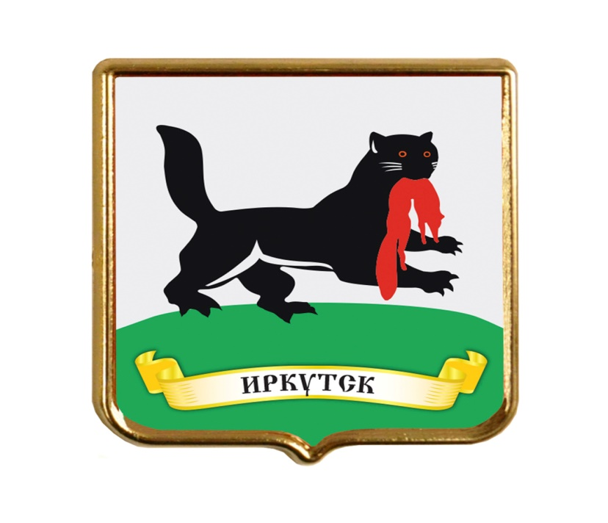

**Государственный флаг** - это знак (символ) свободы, независимости, самостоятельности государства. Государственному флагу, как святыне, отдаются высшие государственные почести.

- Давайте вспомним, какой первый цвет располагается на государственном флаге ?

– белый, второй цвет – синий, третий – красный.   
- Как называется деревянная палочка, на которую крепится полотнище? (древко)

**Продолжите фразу:**

1. Суверенитет РФ распространяется на всю  /*её территорию*
2. Высшим непосредственным выражением власти народа являются / *референдум и свободные выборы*
3. Государственным языком РФ на всей её территории  /*русский язык*
4. Столицей РФ является  /*Москва*
5. Президент РФ назначает с согласия Государственной Думы / *председателя правительства РФ*
6. Правосудие в РФ осуществляется только  / *судом*
7. Порядок деятельности Правительства РФ определяется  /*федеральным конституционным законом*
8. Материнство и детство, семья находится под  /*защитой государства*
9. Каждый имеет право на / *жизнь*
10. Государственная защита прав и свобод человека и гражданина в РФ / *гарантируется*
11. Основное общее образование / *обязательно*.

Подведем итоги:  
1. Какую форму имеет флаг России? (форму прямоугольника)  
2. Сколько полос на флаге? (3)  
3. В какой последовательности они расположены? (белый, синий, красный)  
4. Что символизирует каждая полоса флага?  
5. Грудь орла на щите защищена щитом с изображением кого? (Святого Георгия Победоносца)  
6. Что же такое конституция?  
7. Когда была принята конституция российского государства?

**12 декабря 2020 года в России мы отмечаем День Конституции.**